Рисование мятой бумагой или полиэтиленовым кульком

Технология рисования: развести акварельную краску в блюдце. Помять бумагу или полиэтиленовый кулек, окунуть в краску и сделать отпечаток на бумаге. Потом кисточкой будем дорисовывать детали рисунка.
Материал: мятая бумага или полиэтиленовый кулек, акварельные краски, кисти, блюдце, салфетки, лист бумаги.
Тематика занятий:
«Весенняя листва»
«Сады зацвели»
«Осенняя листва»
«Деревья зимой»
«Сова - мудрая голова»
«Веселые утята»
«Снеговик»
«Винни Пух и Пятачок»
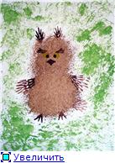
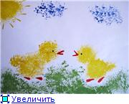

Рисования ладошкой, ребром, пальчиками

Технология рисования: посредине листа ребенок рисует ребром ладошки, или ладошкой, пальчиками. Макает в краску и отпечатывается на бумаге так, как необходимо для того рисунка, какой он изображает. Потом краска вытирается тряпкой.
Материал: лист альбомной бумаги, розетки с гуашевой краской, кисти, мокрая тряпка.
Тематика занятий:
«Тюльпаны»
«Весеннее дерево»
«Мимоза»
«Рыбки»
«Веточка рябины»
«Падает, падает снежок»
«Волшебные бабочки»
«Цыпленок»
«Лебедь»
«Улитка»
«Зимнее дерево»
«Жучек солнышко»
«Тюльпан»
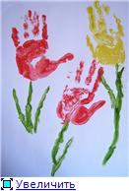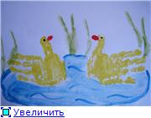
По мятой бумаге

Технология рисования: эта техника интересна, тем, что в местах изгибов бумаги краска при закрашивании делается более интенсивной, темной - это называется эффек-том мозаики. Рисовать по мятой бумаге очень просто. Перед рисованием аккуратно мнем бумагу, потом аккуратно разглаживаем и начинаем рисовать.
Материал: мятая бумага, гуашевые краски, кисти, салфетки.
Тематика занятий:
«Морское царство»
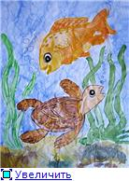

Тампонирование

Увлекательное занятие! Сделаем тампон из марли (его можно заменить кусочком поролона). Штемпельная подушка послужит палитрой. Наберем краски — и легкими прикосновениями к бумаге будем рисовать что-нибудь пушистое, легкое, воздушное, прозрачное. В младших группах — облака, солнечные зайчики, сугробы, одуванчики. И не беда, что цветными станут не только ваши герои, но и руки: они легко отмоются! В средней группе большим тампоном очень приятно рисовать пушистых цыплят, веселых зайцев, доброго снеговика, ярких светлячков (дорисовывая нужные детали). А старшие дошкольники могут на интегрированных занятиях (аппликация и рисование) сочетать эту технику с техникой "Трафарет". Сначала вырежем трафарет. Кто, какой хочет! Затем, прижав его пальцем к листу бумаги, обведем по контуру легкими прикосновениями тампона. Осторожно приподнимаем трафарет... Чудо! Четкий и ясный, он остался на бумаге! Все то же самое можно повторить другим цветом и в другом месте.

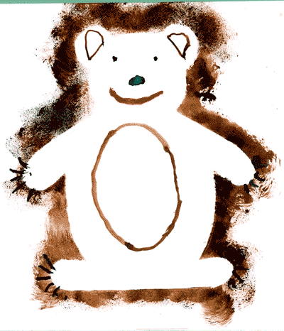
Муниципальное бюджетное дошкольное образовательное учреждение «Детский сад № 58 «Солнышко» комбинированного вида города Белово»

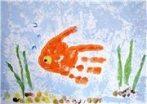

2012

Кляксография

Рисование кляксами. Развивает творчество, воображение, фантазию. Материал: бумага, тушь или грязная вода. На лист бумаги наносят кляксы, поверх накладывается чистый лист бумаги. Кляксы переходят с одного листа на другой. Дети рассматривают полученные кляксы, дорисовывают детали или просто называют то, что они увидели.
